バックアップ入門（その一）
パソコンは突然、調子が悪くなることがある。システムがクラッシュすることもあるし、ウイルスの被害に遭う危険もある。そんなとき、最も悔しいのが、保存しておいたデーターを取り戻せない場合だ。そこでこのミニ講座では、緊急時に慌てないために、絶対に必要なデーターのバックアップを説明する。

１．バックアップする場所と方法は？

２．拡張子を表示させておく

３．バックアップできないものの確認

４．バッアップか必要なデータとは
（１）フリーソフトでバックアップできるデータ
マイドキュメント
ソフト固有のフォルダ
メールフォルダ
アドレス帳
ユーザー辞書
お気に入り
（２）手動でバックアップするデータ
手動バックアップの準備
メールの設定
ダイヤルアップ接続
クッキー

５．フリーソフト「みやばっく」
（１）「みやばっく」の最新版をダウンロード
（２）「みやばっく」の設定と実行
（３）Dドライブ以外へのバックアップ

６．バックアップてきないものの対策

１．バックアップする場所と方法は？
内臓Ｄドライブ | ○操作が簡単 ＣドライブからＤドライブへのバックアップは、フリーソフトなどで簡単に行える。Ｃドライブをリカバリーしてもデーターは消えない。  △安全性はまずまず ハードデイスク自体が壊れたときは、Ｄドライブにバックアッブしたデーターは使えなくなってしまう。
内臓Ｃドライブ | ○操作が簡単 Ｃドライブの中でのバックアップは、無料ソフトなどで簡単に行える。  ×安全性はいま一つ Ｃドライブをリカバリーすると、せっかくバックアップしたデーターが消えてしまう。
外付けハードディスク | ○操作が簡単 Ｃドライブから外付けハードデイスクは、フリーソフトなどで簡単に行える。  ○安全性が高い バソコンに内蔵しているハードデイスクに問題がおきても、データーは安全。  △新規購入なら約２万円 新規購入する場合は、120GBのハードディスクで２万円前後の出費が必要。
ＣＤ－Ｒ／ＲＷディスク | △書き込みソフトが必要 データーを書き込むためのライティングソフトが必要になる。パケットライトソフトを使えば、ドラグ・ドロップで書き込める。  ○安全性が高い パソコンに内臓シテイルハードディスクに問題かおきても、データーは安全。ただしコピーしたＣＤデイスクの破損に注意。  △一枚で650MB ディスク一枚で650MB～700MB。データーによっては複数枚必要になる。ディスクは安価。
ＭＯディスク | ○操作が簡単 MOディスクへのバックアップは、無料ソフトなどで簡単に行える。  ○安全性が高い パソコンに内臓しているハードディスクに問題が起きても、データーは安全。  △最大で１枚2.3GB ディスク１枚の一般的容量640MBで、最大2.3GB。ドライブの価格は対応する容量によって異なり、2～3万円程度。
記録型ＤＶＤディスク | △書き込みソフトが必要 データーを書き込むためのライティングソフトが必要になる。パケットライトソフトを使えば、ドラグアンドドロッブで書き込める。  ○安全性が高い パソコンに内臓シテイルハードディスクに問題かおきても、データーは安全。  △１枚で4.7GB ディスク1枚で4..7GB。600円程度と容量当たり価格も安い。ドライブの価格は約3万円。
インターネット上のディスク | ○操作が簡単 データーをバックアップしておくスペースをネット上に借りることができる。  ○安全性が高い パソコンに内臓シテイルハードディスクに問題かおきても、データーは安全。  ×1GBで月1300円 長期間利用すると、ほかの方法に比べてコストがかかる。1GBで月1300円は「インターネットディスク」の場合。ネットの通信費もかかる場合も。
注）バックアツプのフリーソフトは「みやばっく」がよく使われる。
「みやばっく」でCD-R(W)､ 記録型ＤＶＤディスクに直接書き込むにはバケットライトソフト
(例B’CLiP)が必要。
２．拡張子を表示させておく
効率よくバツクアップするには、下準備として拡張子を表示させておくとよい。拡張子は、バックアップするデーターファイルを判別する手掛かりになるからだ。
作業は簡単。Windows Me/Xpでは何かのホルダーを開いて「ツール」メニューの「フォルダーオプション」を選択。「表示」タブを開き、「登録されている（ファイルの）拡張子は表示しない」のチェックをはずせばよい。
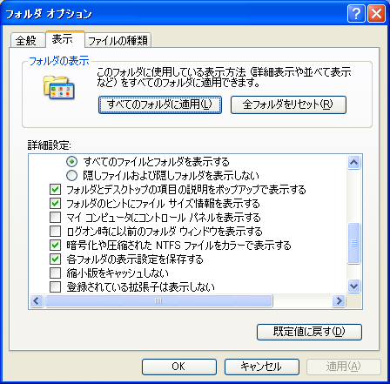
特にWindows Xpでは、同じ画面で「すべてのファイルとフォルダーを表示する」にチェックし
おく。こうしないと、Outlook Expressのメールのメッセージなどが隠しファィルとして扱われ
表示されないことがあるからだ。
[ミニ解説] 拡張子extension とは
そのファイルがどのアプリケーションで作られたかなど、ファイルの種類を表すもので、一般的にはファイル名の「.」以降の3文字のこと。「txt」、「doc」、「xls」、「exe」などや4文字の「html」などがある。購入時の状態では、画面に表示されない。

３．バックアップできないもの
バックアップできないものを確認しておく。
ネットワークの設定 ADSLやCATVでインターネットに接続するときに必要なネットワーク設定情報
ドライバー プリンターやスキャナーなどの周辺機器を使うときにインストールした
ドライバー
自分でインストールしたソフト
自分でインストールした市販ソフトやネットから入手したソフトなど
パスワード 会員制のホームページなどを表示させるときなどに必要とするIDとパスワード

４．バッアップか必要なデーターとは
（１）フリーソフトでバックアップできるデータ
My Documents
最初に「My Documents」フォルダを確認すること。Word やExcel 一太郎（11以降）など
の文書ファイルの標準の保存場所になっていることが多いからだ。
My Picture、My Music等や自分で作成したフォルダ、ファイルなどがある場合が多い。
My Documentsの保存場所は次の「パス名」で示され赤字が目的のフォルダとなる。
C:\Documents and Settings\アカウント名\My Documents
プロパティで「ディスク上のサイズ」が記憶媒体に入ればそのままバックアップする。
ムリなら下位で分割してバックアップする。下記例のパス表示のように。
C:\Documents and Settings\アカウント名\My Documents￥My Books
C:\Documents and Settings\アカウント名\My Documents￥My Picture
C:\Documents and Settings\アカウント名\My Documents￥My Music
C:\Documents and Settings\アカウント名\My Documents￥作成したフォルダ名
［ミニ解説］ パスpath
ファイルの保存場所を「バス名」で表すことを理解しておくと便利だ。
パスとはディスク内のファイルの保存場所を示すもの。いくつかのフォルダの中に目的のファイルが保存されている場合、フォルダ名を「￥」で区切って表記する。
（フリーソフト「みやばっく」でバックアップするとき理解しておくと好都合）
デスクトップ上のファイル
これがある場合にはバックアップが必要。
Windows XP C:\Documents and Settings\All Users\スタートメニュー\デスクトップ
\ファイル名
Me/98 C:\Windows\All Users\スタートメニュー\デスクトップ\ファイル名
ソフト固有のフォルダ （購入、ダウンロードソフトなどの）
殆どのソフトでは、作成した「ファイル」を「マイドキュメント」に作成する設定になっているが、中にはソフトが独自に作ったフォルダに保存する場合もある。
画像処理ソフトで扱ったデジカメ画像やハガキ作成ソフトの住所録ファイルなどはソフト専用のフォルダに格納されることもある。
例 C:\Program Files\ソフト固有のフォルダ名\ソフトデーターフォルダ名
メールフォルダ
１）まずメールの保存場所を確認する。
Outlook Express .5/6 のメールは「Outlook Express」フオルダーの中に保存されている。
しかし、このフォルダの場所は、Windowsのバージョンやユーザーの利用環境によって大きく異なる。そのためバックアツプを行う場合にはまず、その場所をOutlook Expressの「オブション」画面で確かめておく必要がある。
２）保存先を表示させる。
「Outlook Express」クリック 「ツール」→「オプション」→「メンテナンス」→
「保存するフォルダ」の順。最後まで見えないからエクスプローラーでも確認しておく。
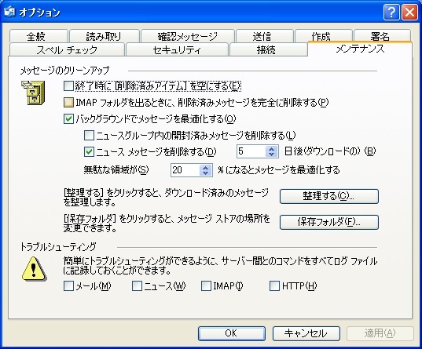
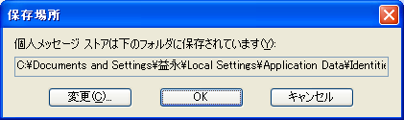
XP C:\Documents and Settings\アカウント名\Local Settings\Application Data
\Identities\｛804D8FBE-7CE6-4FB1-B19D-6｝\Microsoft\Outlook Express
機種により異なる
Me/98 C:\Windows\Application Data \Identities
\{7844636A-1a07-41EE87??-6B01AD8B25C01}\Microsoft\Outlook Express
３）その上で「Outlook Express」フォルダをまるごとバックアップする。
アドレス帳
アドレス帳の格納場所
Xp : C:\Documents and Settings\ユーザーアカウント名\Application Data
\Microsoft\Address Book
Me/98 C:\Windows\Application Data\Microsoft\Address Book
ユーザー辞書
Xp C:\Documents and Setting\アカウント名\Application data\Microsoft\IMJP8_1
\imjp81udic
Me/98 C:\Windoes\IME\IMEJP\UserDicts\imejpusr.dic

種 類 | Ver. | 標準のファイル
IMEのユーザー辞書 | MS-IME 98  MS-IME 2000  MS-IME 2002 Ver.8.1  ATOK13  ATOK14  ATOK15 | msime98.dic  imejpusr.dic  imjp81u.dic  atok13u1.dic  atok14u1.dic  atok15u1.doc

お気に入り
お気に入りの格納場所は
Xpの場合 C:\Documents and Settings\ユーザアカウント名\お気に入り
Me/98の場合 C:\Windows\Application data\Favorites

（２）手動でバックアップするデータ
手動バックアップの準備
「みやばっく」でバックアツプできないデーター（メールの設定、クッキー、ダイアルアップ接続の設定）を手動でバックアップする。最初にこれらを保存するホルダを作成しておく。
保存するは場所は「ローカルディスクD、CD-R(W)、外付けのデイスク」など
「手動バックアップ」のファイル名で作成。下図はディスクDの例。
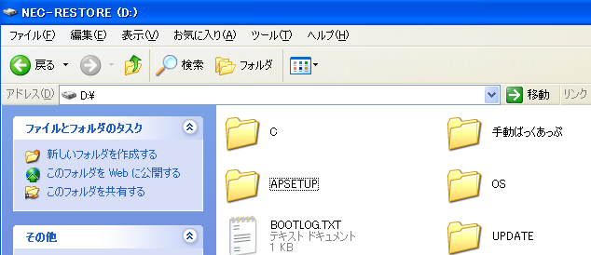

メールの設定
メールの設定はOEの「エクスポート」機能を使い、ファイルとして保存してバックアツプする。
OEを起動し「ツール」→「アカウント」をクリックする。
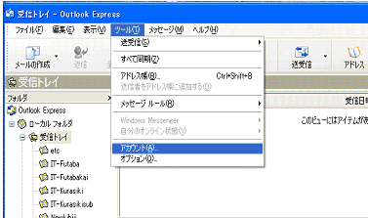
「メール」→「アカウント」→「エクスポート」をクリック。
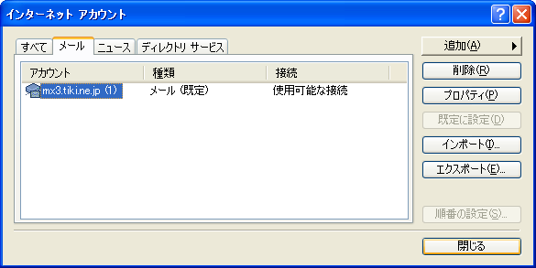
「保存する場所」欄をD「手動バックアップ」に設定し、[保存]をクリック。
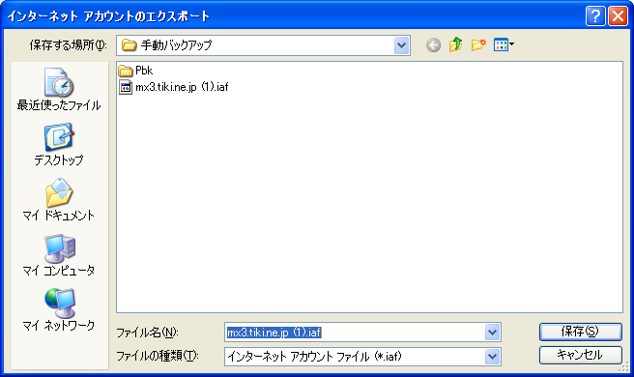

ダイヤルアップ接続
ダイヤルアップでインターネットに接続している場合は、アクセスポイントの電話番号などの設定内容もバックアツプする。
Me/98の場合は、ダイヤルアップネットワークにある設定ファイルをそのまま保存することでバックアップができる。
「スタート」→「設定」→「ダイアルアップネツトワーク」と順にクリックして「ダイアルア
ップネットワーク」を開く
「手動バックアップ」フォルダーを開き、図４で開いた画面内にある接続アイコンをドラッグ・アンド・ドロツプする。
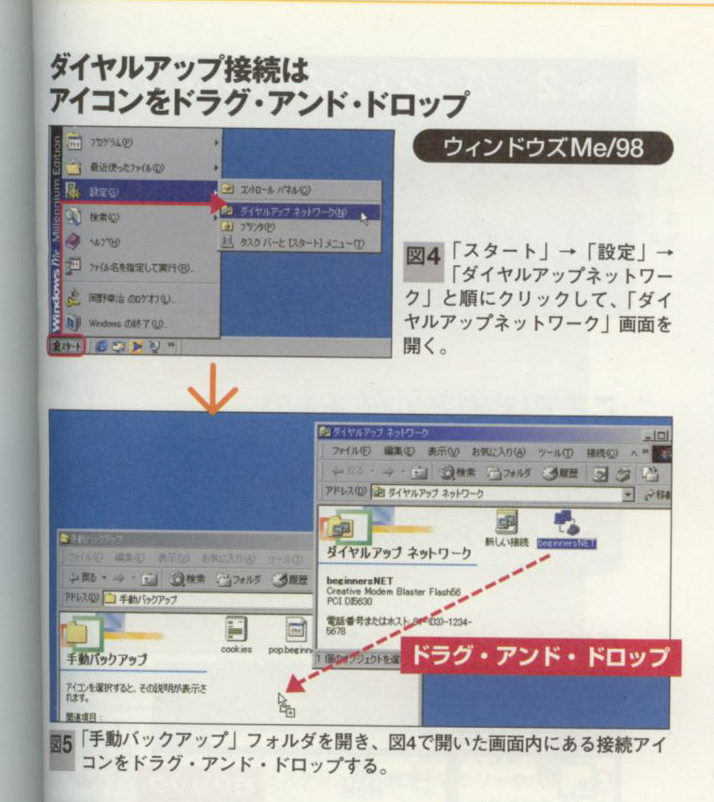

XPの場合は、設定がおさめられている「rasphone.pbk」ファイルを探してバックアッブする。
2000/XPでは98/Meと違いダイアルアツプネットワークにあるアイコンはショートカットなので、そのまま保存しても意味がない。そこで実際に設定が記録されているファイルを探し保存する必要がある。2000/XPでダイアルアップの設定が保存されているのは「Pbk」というファイルだ。ファイル名で検索してフォルダーの場所も記録しておく。リカバリー後に戻す場所が分からなくなるから注意。
要領は「メールの設定」の場合と同様に、
「スタート」→「:検索」で「何を検索しますか」欄の「ファイルとフォルダーすべて」をクリック。
「ファイル名のすべてまたは一部」欄に「rasphone.pbk」と入力し「詳細設定オブション」を
クリック、「隠しファイルとフォルダの検索」欄をチェックしたら「検索」をクリックする。
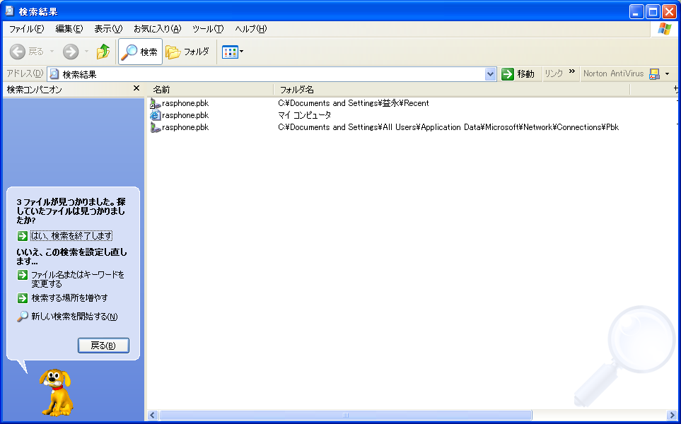
C:\Documents and Settings\All Users\Aplication Data\Microsoft\Network\Conection
\Pbk\rasphone.pbk
を確認し、Dドライフ（又は外のデイスクなど）の「手動バックアップ」フォルダにコピーする。
クッキー
クッキーは、IEが備えている「エクスポート」機能を使ってバックアップする。
IEを起動し、「ファイル」→「インポートおよびエクスポート」トクリック。
「インポート/エクスポートウイザードへようこそ」で 「次へ」
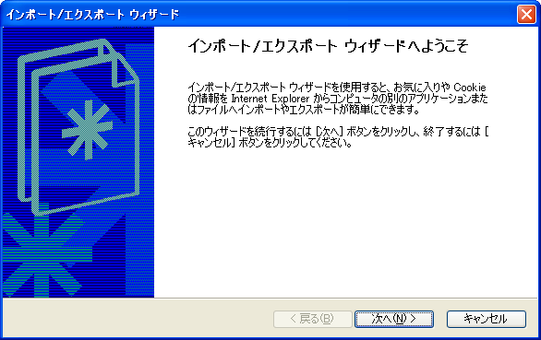

「Cookieのエクスポート」をクリックし「次へ」をクリックする
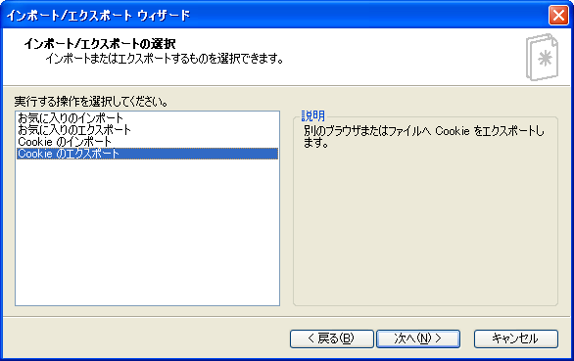
この画面が出たら「参照」をクリックする
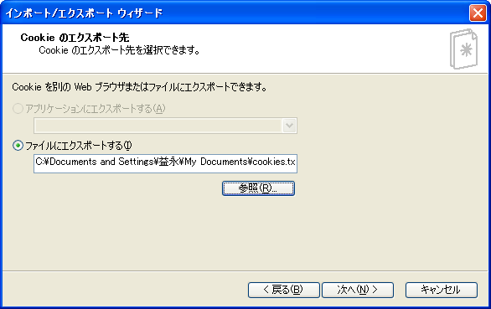
保存する場所」の右の▼をクリック 「手動バッアップ」のあるドライブをクリックする。
下図例はドライプDになっている。
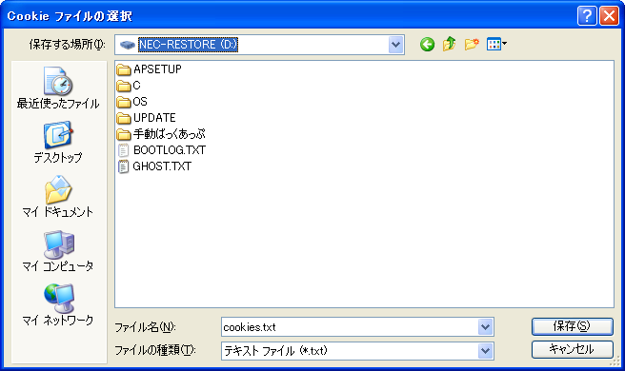
「手動バックアップ」をクリックして「保存」をクリック。以後は画面が戻るが指示のとおりして「完了」「OK」となる。
［ミニ解説］ クッキーCookieとは
ホームページの作成者がホームページの閲覧者を特定するために、閲覧者のパソコンに記録する情報。
何も無い場合は、何処のサイトでも初回見たと同じことになる。パスワードの必要なサイトは、再入力が必要。無くても以前のバックアップを戻したものでも問題ない。むしろ個人を特定されない為に定期的に削除した方が良いという意見もある。
要するに、バックアップしなくても、そのサイトに必要なバスワードのメモがあれば問題ないということ。

５．みやばっく
ここでフリーソフト「みやばっく」を使って、CドライブのデータをDドライブディスク
にバックアップする。 外付けデイスク、ＭＯディスク、CD-R(W)、記録型ＤＶデイスクも
可能だが、ここではDドライブで説明を進める。（CD-R(W)、記録型ＤＶデイスクの場合は
パケツトライトソフト（例B’sCLiP）を必要とする。)
「みやばっく」の利点は、バックアップすべきデータ(手動しかできないものを除く)を一括
してバックアップできることにある。短時間且つ個々の進度の心配は一切無用である。
（１）「みやばっく」のダウンロード。
ベクターというホームページから入手するが、下記からは最新版を入手できる。
http://www.bea.hi-ho.ne.jp/marbo/favorite.html#miyaback
［みやばっく簡単バックアップMback254］と作動に必要なソフト「個別ランタイム」を必
ず「マイドキュメント」にダウンロードして保存する。（この方が復元の際、所在が簡明だ。）
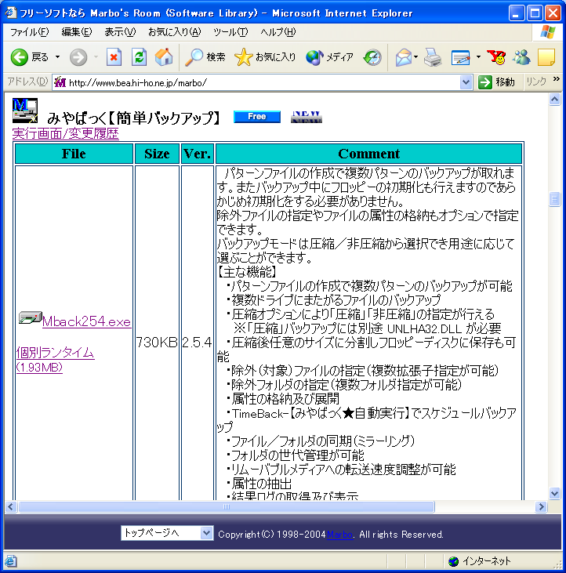
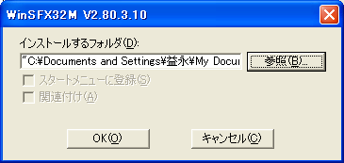
次に「みやばっく」のフォルダの中の「mback254.exe」をダブルクリックして開き
「Miyaback.exe」をダブルクリックすると実行画面となる。これをスタートメニューに入れる
か又はデイスクトップにアイコンを作っておくと便利。
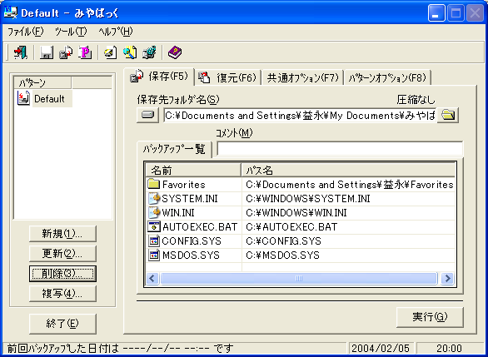

（２）「みやばっく」の設定と実行
新規(1)をクリックして
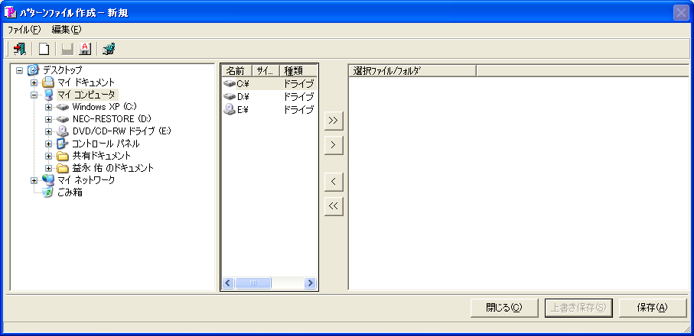
最初にマイドキュメントを指定する。画面の左側の欄に自分のパソコンの中身が枝分かれした階層構造で示される。中央の欄に左側でクリックして選んだディスクの中身が示される。右側の欄には、中央で選択したバックアップしたフォルダが示される。
次に、「ソフト固有のフォルダ」、「メールフォルダ」、「アドレス帳」、「ユーザー辞書」、
「お気に入り」と順番に指定して行く。
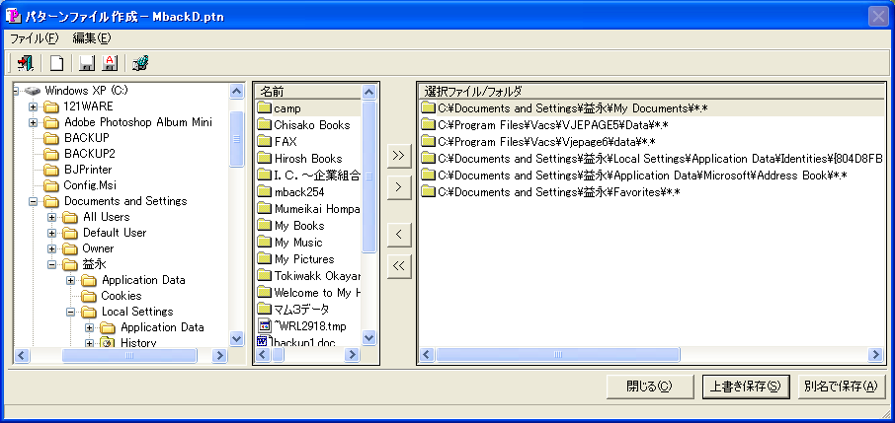
次は、データーをDドライブにバックアップするが、その前にバックアップの設定を保存する。任意のパターンファイル名をいれる。
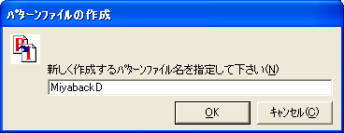
保存先の保存ドライブとフォルダ名を入れる。下図は「ディスクD」。
こうしておくと、次回「みやばっく」するとき、直ぐ実行できる画面となる。
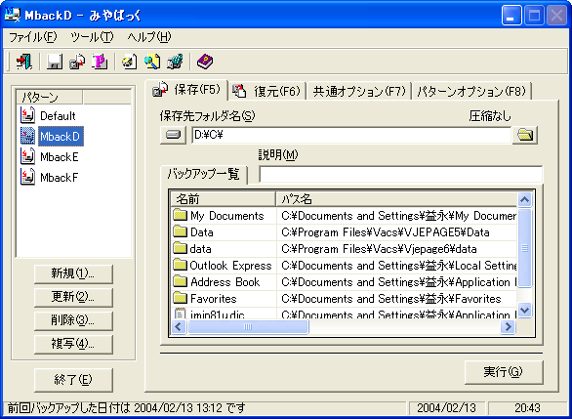
次に、データーを戻すときに便利なように設定を変える。上図のパターンオプション(F8)を
クリックして次図となる。

「パターンオプション(F8)」→２行目の「フォルダ」→「ドライブ毎にフォルダを作成する(D)」にチェックを入れる。これは復元する場合に備えての設定。
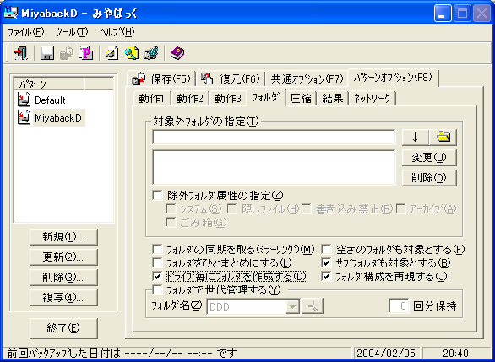
保存（F5）をクリック。
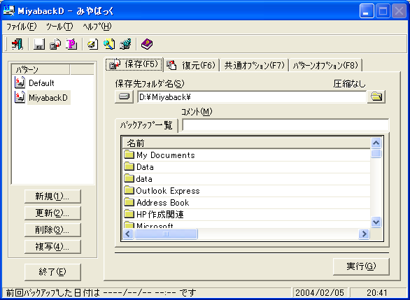
実行（G）クリックで「バックアッブファイル容量算出」となる。
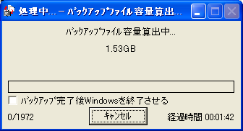
次にバックアップが開始される。一回目のバックアップはやや時間がかかるが、２回目から
は更新されているファイルだけが処理の対象となるので時間は早くなる。
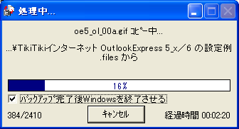
自動バックアップの設定もできるが、事業所など常時接続の昼休みなど可能なところに便利。
個人ユーザーとしては、一週間に一度程度決めた日の就寝前に実行することとし、「バクアップ完了後Windowsを終了させる」にチェックを入れての実行が現実的だ。

（３）Dドライブ以外への「みやばっく」のバックアップ
外付けハードデイスク、MOデイスクへは「みやばっく」で支障なくバックアツプできる。
この場合、バックアップ後、電源コードと接続ケープルを外しておけば雷対策として完璧と言える。
CD-R(W) 又は記録型DVDディスクの場合はパケツトライトソフト（例 B’s.CLiP）が必要。パケットライトソフトは複数入るとトラブルが多いので注意。また多くの場合常駐ソフトでメモリを消費するので98系は注意。
CD-R(W)の場合マイピクチャー、マイミュージックなどデーター量の大きいものを別扱いすればよい。一、二週間毎のように実行すれば凡て突然死することはないから安心だ。
CD-RWは少なくとも２枚交互にバックアップする。

６．バックアップてきないものの対策
バックアップできないもの | 対 策
ADSLなどのネットワークの設定 | プロバイダーの資料をもとに自分で再設定する。
オフィスソフトと自分でインストールしたソフト | 改めてインストール
周辺機器のドライバー | 改めてインストール
登録が必要なホームページのパスワード | メモしておく。忘れた場合は、専用ソフトで読み取ることも可能。「千里眼」  http://www.vector.co.jp/soft/win95/util/se196773.html

